ХОРОШАЯ МОРСКАЯ ПРАКТИКА

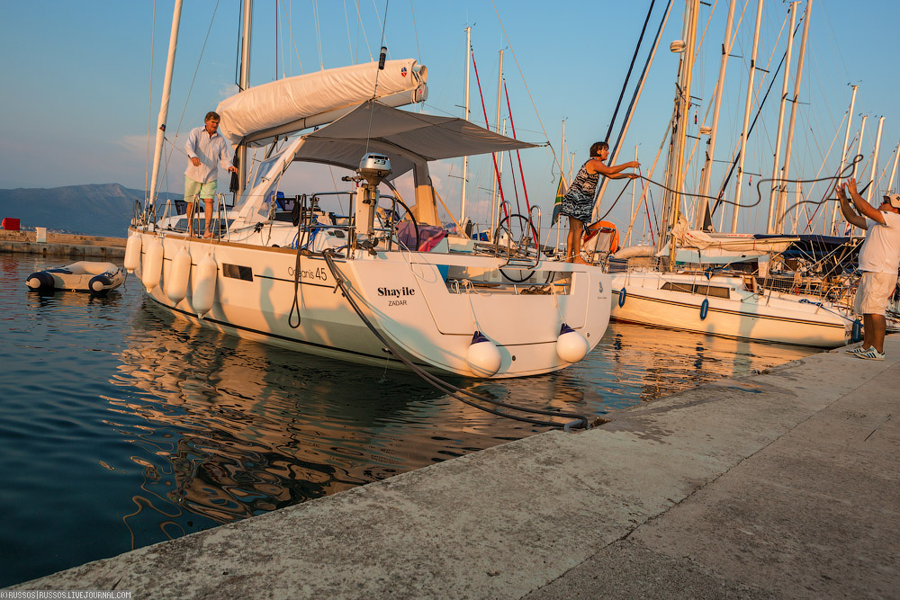

Советы начинающему шкиперу
Управлять яхтой — это достойное умение, которое поможет организовать незабываемое и, что очень важно, безопасное путешествие по морю. Ну а в качестве бонуса — амплуа шкипера способно за рекордно-короткий промежуток времени покорить женское сердце.
Секреты швартовки
→ Самый первый совет от опытных шкиперов — не позволяйте никому находящемуся на яхте прыгать по палубе. Максимум — спокойный шаг.
→ Второе, и тоже главное, подготовьте кранцы и швартовые.
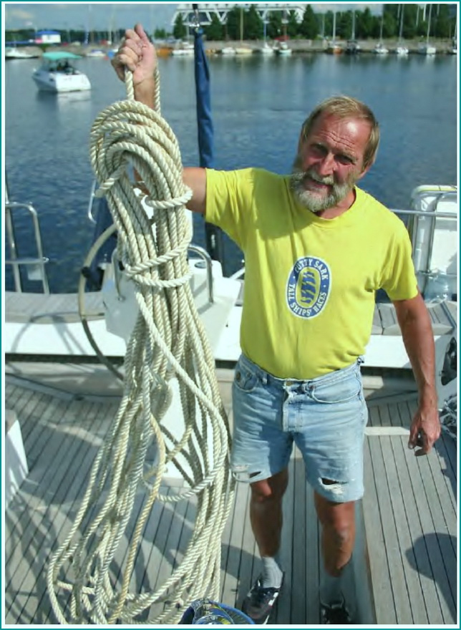
→ Матрос, у которого есть один свободный кранец во время швартовки, сделает всё гораздо быстрее и безопаснее, нежели пять человек, не имеющие кранца и пытающиеся всё делать вручную (отталкиваясь руками).
→ Если вам приходится входить в незнакомые марины (а это неизбежно, так как первый раз любая марина будет новой), то корма должна располагаться против ветра. Такое положе яхты можно сравнить с флажком, который крутится вокруг кормы. А вам будет нетрудно ее контролировать, так как вы просто повиснете против ветра на заднем ходу. Если что-то пойдет не так, то нужно просто дать переднего хода. Если вы попытаетесь зайти в марину против ветра, то судно будет непослушным, его начнет крутить и вертеть. Обуздать такую «ласточку», превратившуюся в «зверя» будет проблематично.
→ Чтобы зайти на стояночное место, предварительно развернитесь кормой. Так вам точно хватит места.
Примечание. Предыдущие два пункта у начинающих шкиперов нередко вызывают вопросы. Например, как поступить, если ветер дует в одном направлении с мариной? Каким концом заходить? Ответ прост — носом, чтобы корма располагалась против ветра. И если возникнет необходимость в дополнительных маневрах, нужно просто пройти немного дальше, остановившись в положении, когда корма смотрит против ветра. Затем дело техники и опыта — задним ходом встаете на свое место.
→ Швартоваться рекомендуется с подветренной стороны в положении, когда корма стороны смотрит на пирс. Подойдя против ветра на заднем ходу, закрепляете швартовы, повиснув на них. Затем остается закрепить муринги.
→ Когда швартуетесь кормой, первым делом закрепляйте наветренный швартов. После этих манипуляций у вас появится возможность выкрутить руль в ту сторону, с которой дует ветер, после чего продвинуться чуть-чуть вперед. Так вы зафиксируете яхту, чтобы она не сносилась по ветру.
Важно! Не крепите сразу два швартова, так как «береговые» швартовщики нередко всё делают по одним им ведомым правилам. Если вы выбросите сразу два швартова, то они, вероятно, начнут с подветренного. Вам же нужно действовать в обратном порядке. Чтобы не возникало разногласий в команде, проведите инструктаж и среди экипажа, чтобы они руководствовались вашими указаниями, а не человека с берега.
→При сильном ветре (выше 10 узлов), то заранее наберите скорость для захода, иначе вы рискуете быть снесенными на соседей.
→ Еще один момент при сильном ветре — убедитесь, что матрос на берегу успевает закрепить наветренный швартов. Иногда для быстроты действий у матроса не хватает опыта.
→ При боковом ветре и наличии соседей, будет хорошо, если вы встанете таким образом, чтобы другая яхта была следом за вами с подветра. Такая позиция позволит вам опереться на соседа (или соседку) своими кранцами, чтобы уже со спокойной душой закреплять швартовые муринги. Если вы пришвартуетесь так, что рядом с вами никого не будет, а через пару мест стоят другие яхты, то в случае сноса столкновения не избежать.
Еще очень часто новички интересуются, как сильно им в случае чего поможет подрулька. Опытные шкиперы говорят, что особо надеяться на нее не стоит. Явные ошибки она не исправит, но и избегать ее использования тоже не нужно.
Важно! Кнопку подрульки нажимайте импульсами. Если ее нажимать 10 секунд и более, предохранитель может выключиться. В худшем случае — перегорит.
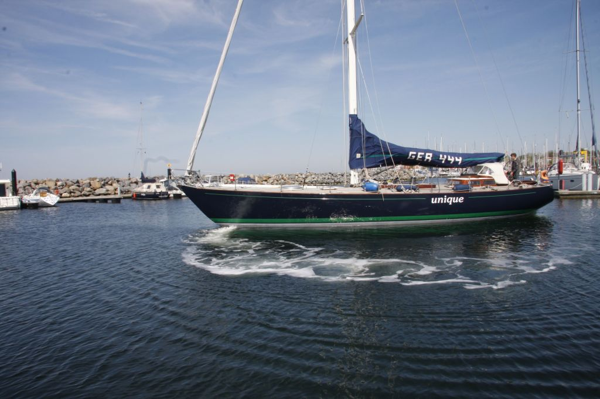
Отшвартовываемся правильно
Когда яхту нужно снять с швартовы, шкипер должен знать, как правильно отшвартоваться. Первые разы, естественно, без ошибок не обойдутся. Но советы опытных яхтменов, приведенные ниже, помогут вам свести число ошибок к минимуму.
→ Обязательно берите в учет заброс кормы, когда поворачиваете, идя на переднем ходу. При резком выкручивании штурвала налево, нужно помнить, что корма будет брать правее. И, поворачивая направо, корма берет левее, соответственно. Предусмотрите, чтобы там не было соседей.
→ При боковом ветре пользуйтесь поворотом на наветренном швартове, отдавая его в последнюю очередь. Сначала — подветренный швартов и муринги. На переднем ходу подайте яхту на ветер, чтобы отодвинуться от подветренной лодки. Действовать нужно быстро, чтобы ваше судно не сносило на муринги соседней яхты.
Что касается подрульки при отшвартовывании, то здесь она может неплохо помочь. Как говорят опытные шкиперы, это один из моментов, когда она действительно играет большую роль. Когда опыта у вас будет больше, то вы сможете выходить из марины и без ее использования. Ниже рассмотрим различные ситуации выхода.
Ветра нет. Старайтесь при выходе брать угол. Если носу не хватит места для маневра, то используйте задний ход и торможение, одновременно выкручивая руль в ту сторону, куда планируете поворачивать. Затем нужно податься активным импульсом вперед. Корму начнет забрасывать в противоположную сторону, а яхта начнет разворачиваться на месте. Дальше нехитрыми движениями выходите из марины.
→ Ветер боковой и прижимной. Он может помочь забросить нос, даже эффективней, чем подрулька. Пользуйтесь этим бонусом.
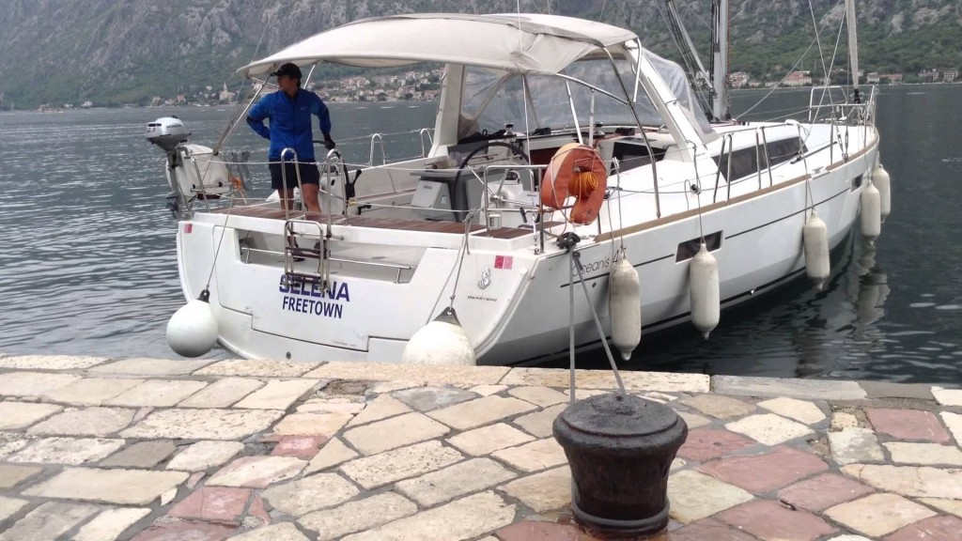
→ Ветер отжимной. Считается, что это самая сложная ситуация. Но шкипер должен быть готов и к ней. В данном случае рекомендуется выходить при помощи соседней подветренной яхты. Ваша задача — не допустить сноса яхты на соседние наветренные яхты. Своими швартовыми вы удерживаетесь за вышеупомянутую подветренную яхту. После кругового движения, вы окажетесь в проходе. Забираете ваш швартов и активно выходите на полном ходу.
Стоянка на якоре
Выполняя стоянку на якоре, рекомендуется выдавать цепь на максимально возможную длину. Если вы не знаете, как рассчитать правильную длину, то можете воспользоваться классикой жанра. Обычно выдается тройная глубина. То есть, при глубине в 20 метров, выдавайте 60. Но чем больше, тем лучше.
Помните! Эффективность якорной стоянки зависит от длины цепи, которая лежит на дне. Именно она удерживает яхту по большей части, а не сам якорь.
Как только якорь сброшен, а цепь выдана на заднем ходу, необходимо включить задний ход на 1,5-2 тысячи оборотов. Убедитесь, что яхта не двигается. Определить это можно по пеленгам. Если динамики не наблюдается, значит, якорь держит, можно не волноваться.
Также не забывайте, что ветер — стихия переменчивая. Сейчас его нет, а уже через пару минут он может переворачивать все вокруг. В том числе вашу яхту. Но если от незапланированных полетов вашу «ласточку» якорь спасет, то от вращения вокруг своей оси — весьма сомнительно. Идеальный вариант — глубины должны давать свободно вращаться судну радиусом, одинаковым с длиной сброшенной цепи без вероятности оказаться на мели. Если глубина будет уменьшаться быстро, то используйте способ, предусматривающий крепление кормы за берег. Сбросив якорь, оттянитесь к берегу и отправьте помощника на берег со швартовым. Закрепляйте его за подручные предметы — камни, деревья и прочее. В качестве дополнительной страховки можно организовать дежурство на палубе, пока яхта стоит на якоре.
Прогнозируем
Надейтесь на лучшее, но предполагайте худшее. Именно так звучит основной секрет прогнозирования от опытных мореплавателей. Такая позиция нужна не для того, чтобы загнать вас в депрессию и отговорить от идеи аренды или покупки яхты, а для того, чтобы вы потенциально были готовы к неожиданностям.
→ Например, вам нужно войти в порт — прогнозируйте, что оттуда может кто-то выходить. Соответственно, вы уже будете готовы к этому и возьмете безопасную траекторию захода.
→ Если ветер начинает усиливаться, то будьте готовы к тому, что рифтить паруса придется достаточно долго, поэтому сделайте это заранее.
В том, что вы поначалу будете ошибаться, нет ничего страшного. А советы от опытных коллег по цеху помогут вам избежать каких-то банальных просчетов.
Удачных поездок и будьте здоровы!
.

